Предмет: Английский язык
Класс: 6 класс
Дата: 25.05.2020
Тема: Праздник для всех
Урок:
Прочитай и переведи текст. Выполни задания после текста
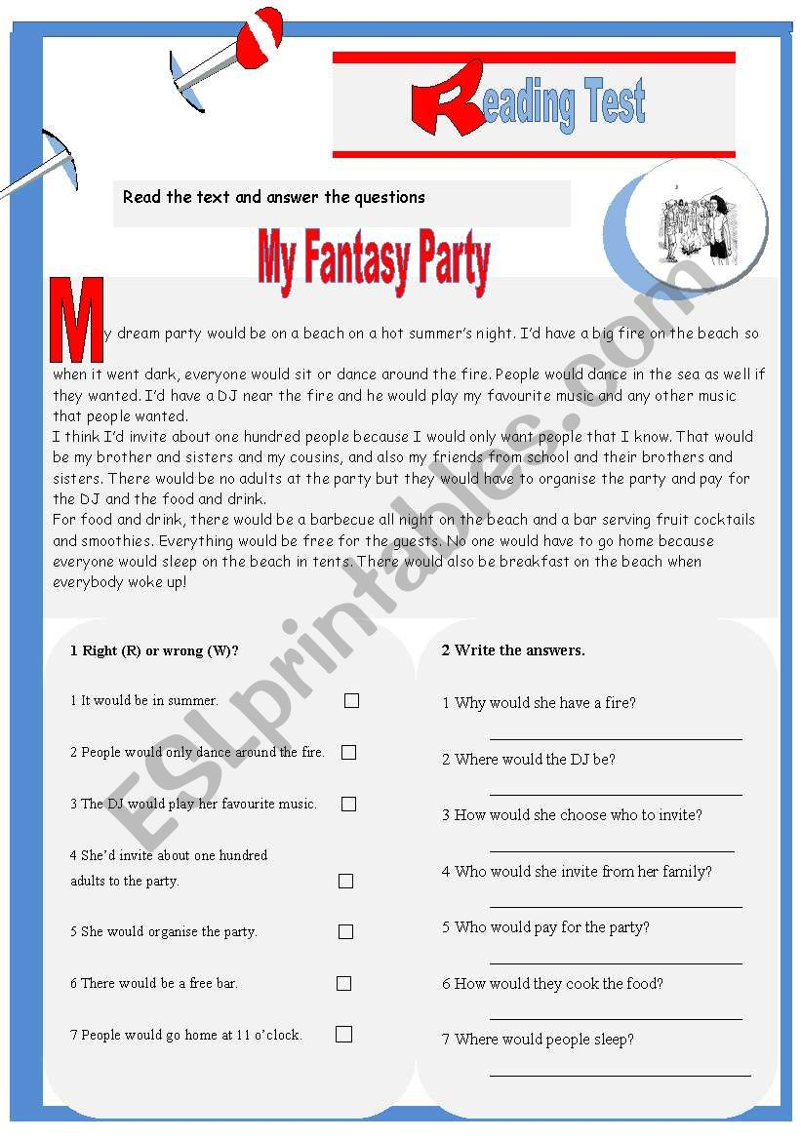
Домашнее задание: напиши про свою вечеринку мечты

